102 學年度第 1 學期 班級讀書會記錄單
班級：172 圖書股長：范姜宛妤 (請簽名)
運用課程：班會 參加人數：共 36 人
活動地點：綜172教室
活動時間： 11 月 1 日(自 2:50 時至 3:40 時)
讀書會指導老師或領導人：
王育庭 (請簽名)
- 研究主題或導讀的書籍
*書名(主題)：竹林七嫌 *出版社：相聲瓦舍
*作者：芥川龍之介 *譯者：
*其他參考資料或圖書：芥川龍之介－羅生門
*討論內容：一個強盜－多襄丸和一對夫妻，妻子被強暴，丈夫被殺，都好可憐，妻子為了保命背叛了丈夫並和強盜說：「請你把他殺掉，不然我無法跟你一起走。」強盜對丈夫說：「要殺你老婆還是要放她走？」丈夫聽了強盜這句話，就決定赦免他的罪。
心得：1.那女的很有梗，她很三八，因為是男生演的。 2.愛情沒有永恆，永遠只有變心。 3.男扮女裝的人，很好笑。 4.服裝設計很有趣。 5.表演時有跟臺下互動。 6.動作很生動。 7.七個角色傳達故事有懸疑的感覺。
- 執行方式
▓ 討論會 □ 參觀 ▓ 看影片或媒體 □ 其他：
- 成效評估 (由讀書會指導老師填寫)
影片（相聲瓦舍）是相當有名的相聲表演，除了演員生動逗趣的互動外，更有相當深度的編劇內容，觀看時，學生投入，在逗趣之處發笑，只是討論時，似乎對於內容無法掌握，需老師引導，了解劇情，大致上，成效尚可。

(資料填寫後，請寄至 kfshlib@kfsh.hc.edu.tw信箱)

102 學年度第 1 學期 班級讀書會 活動照片

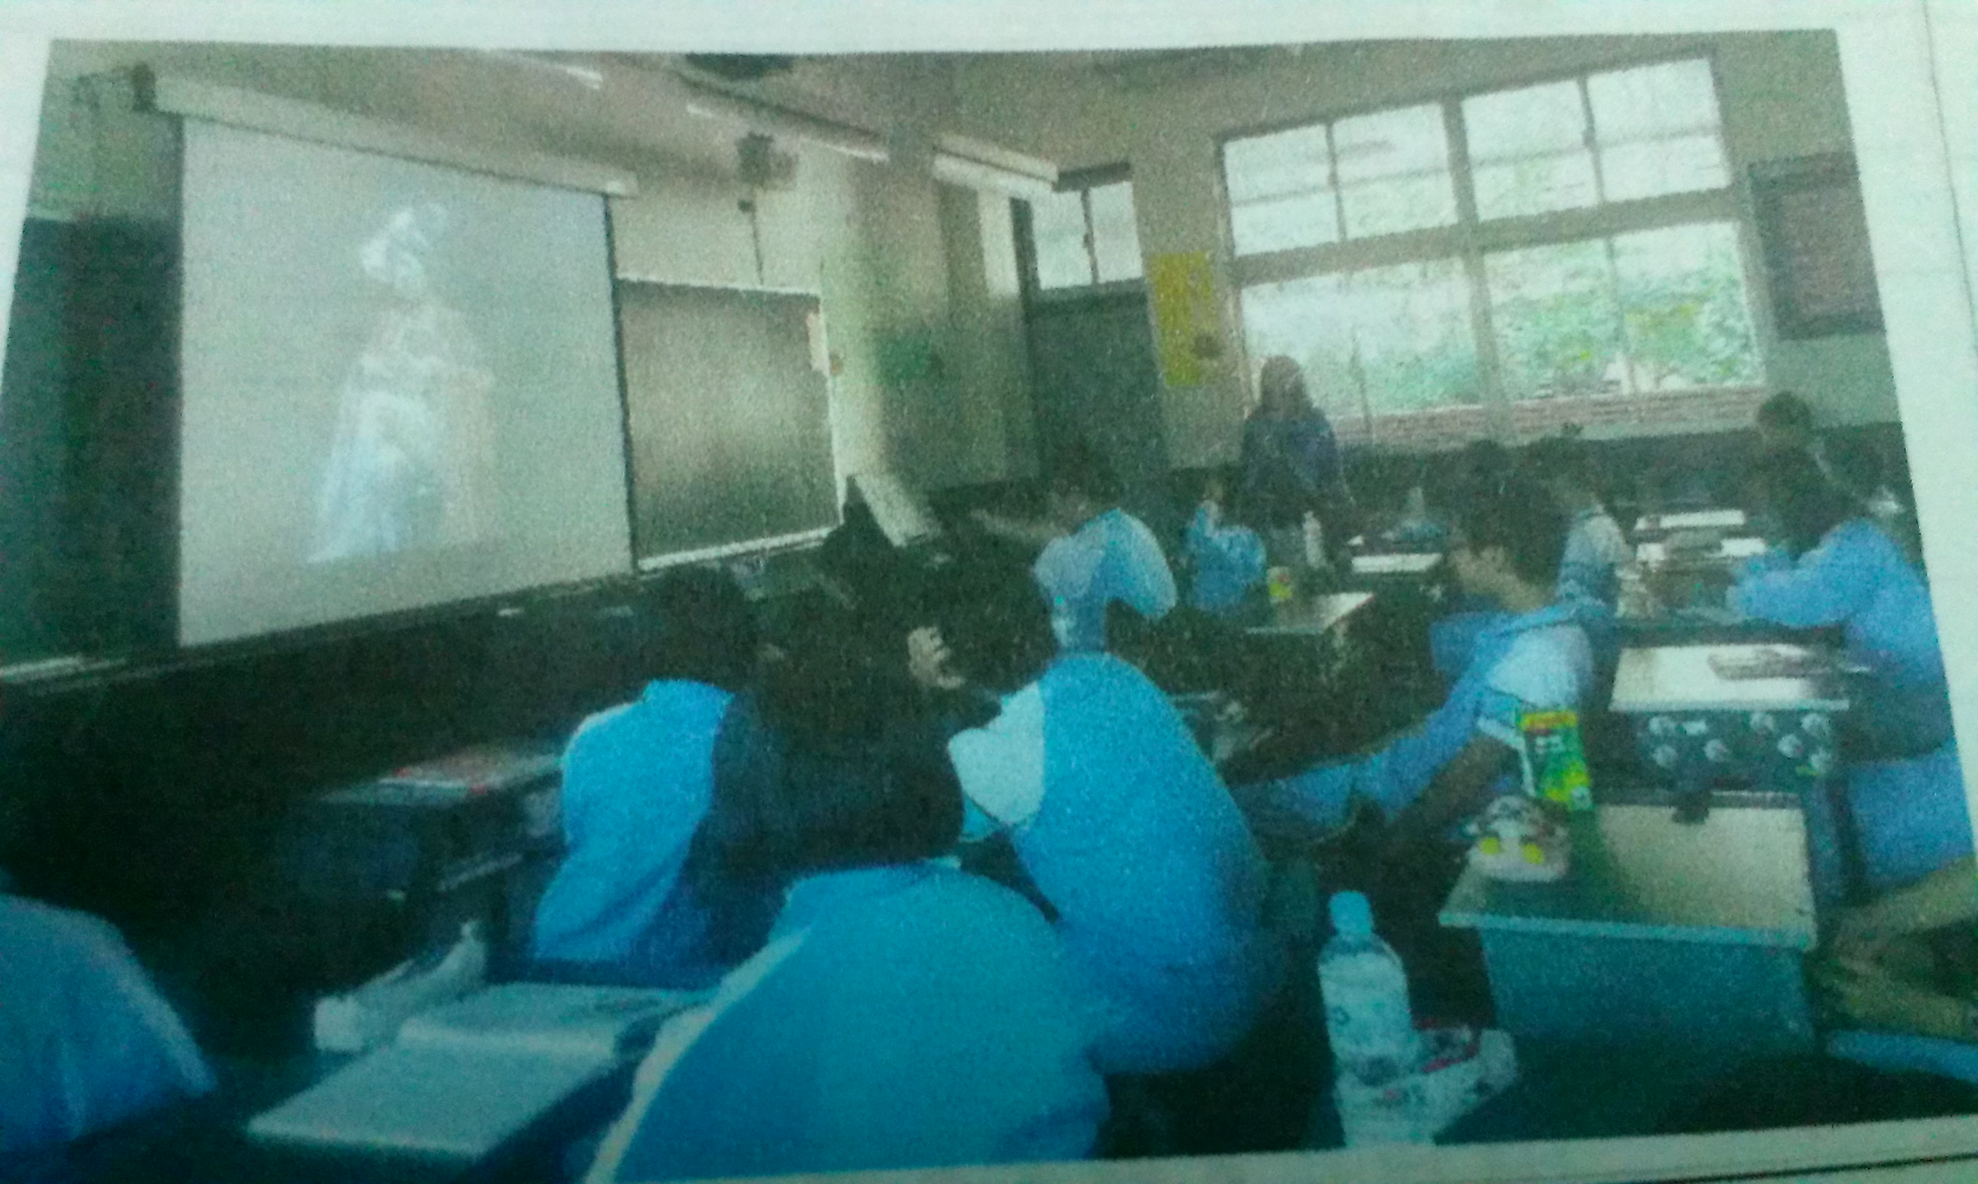 | 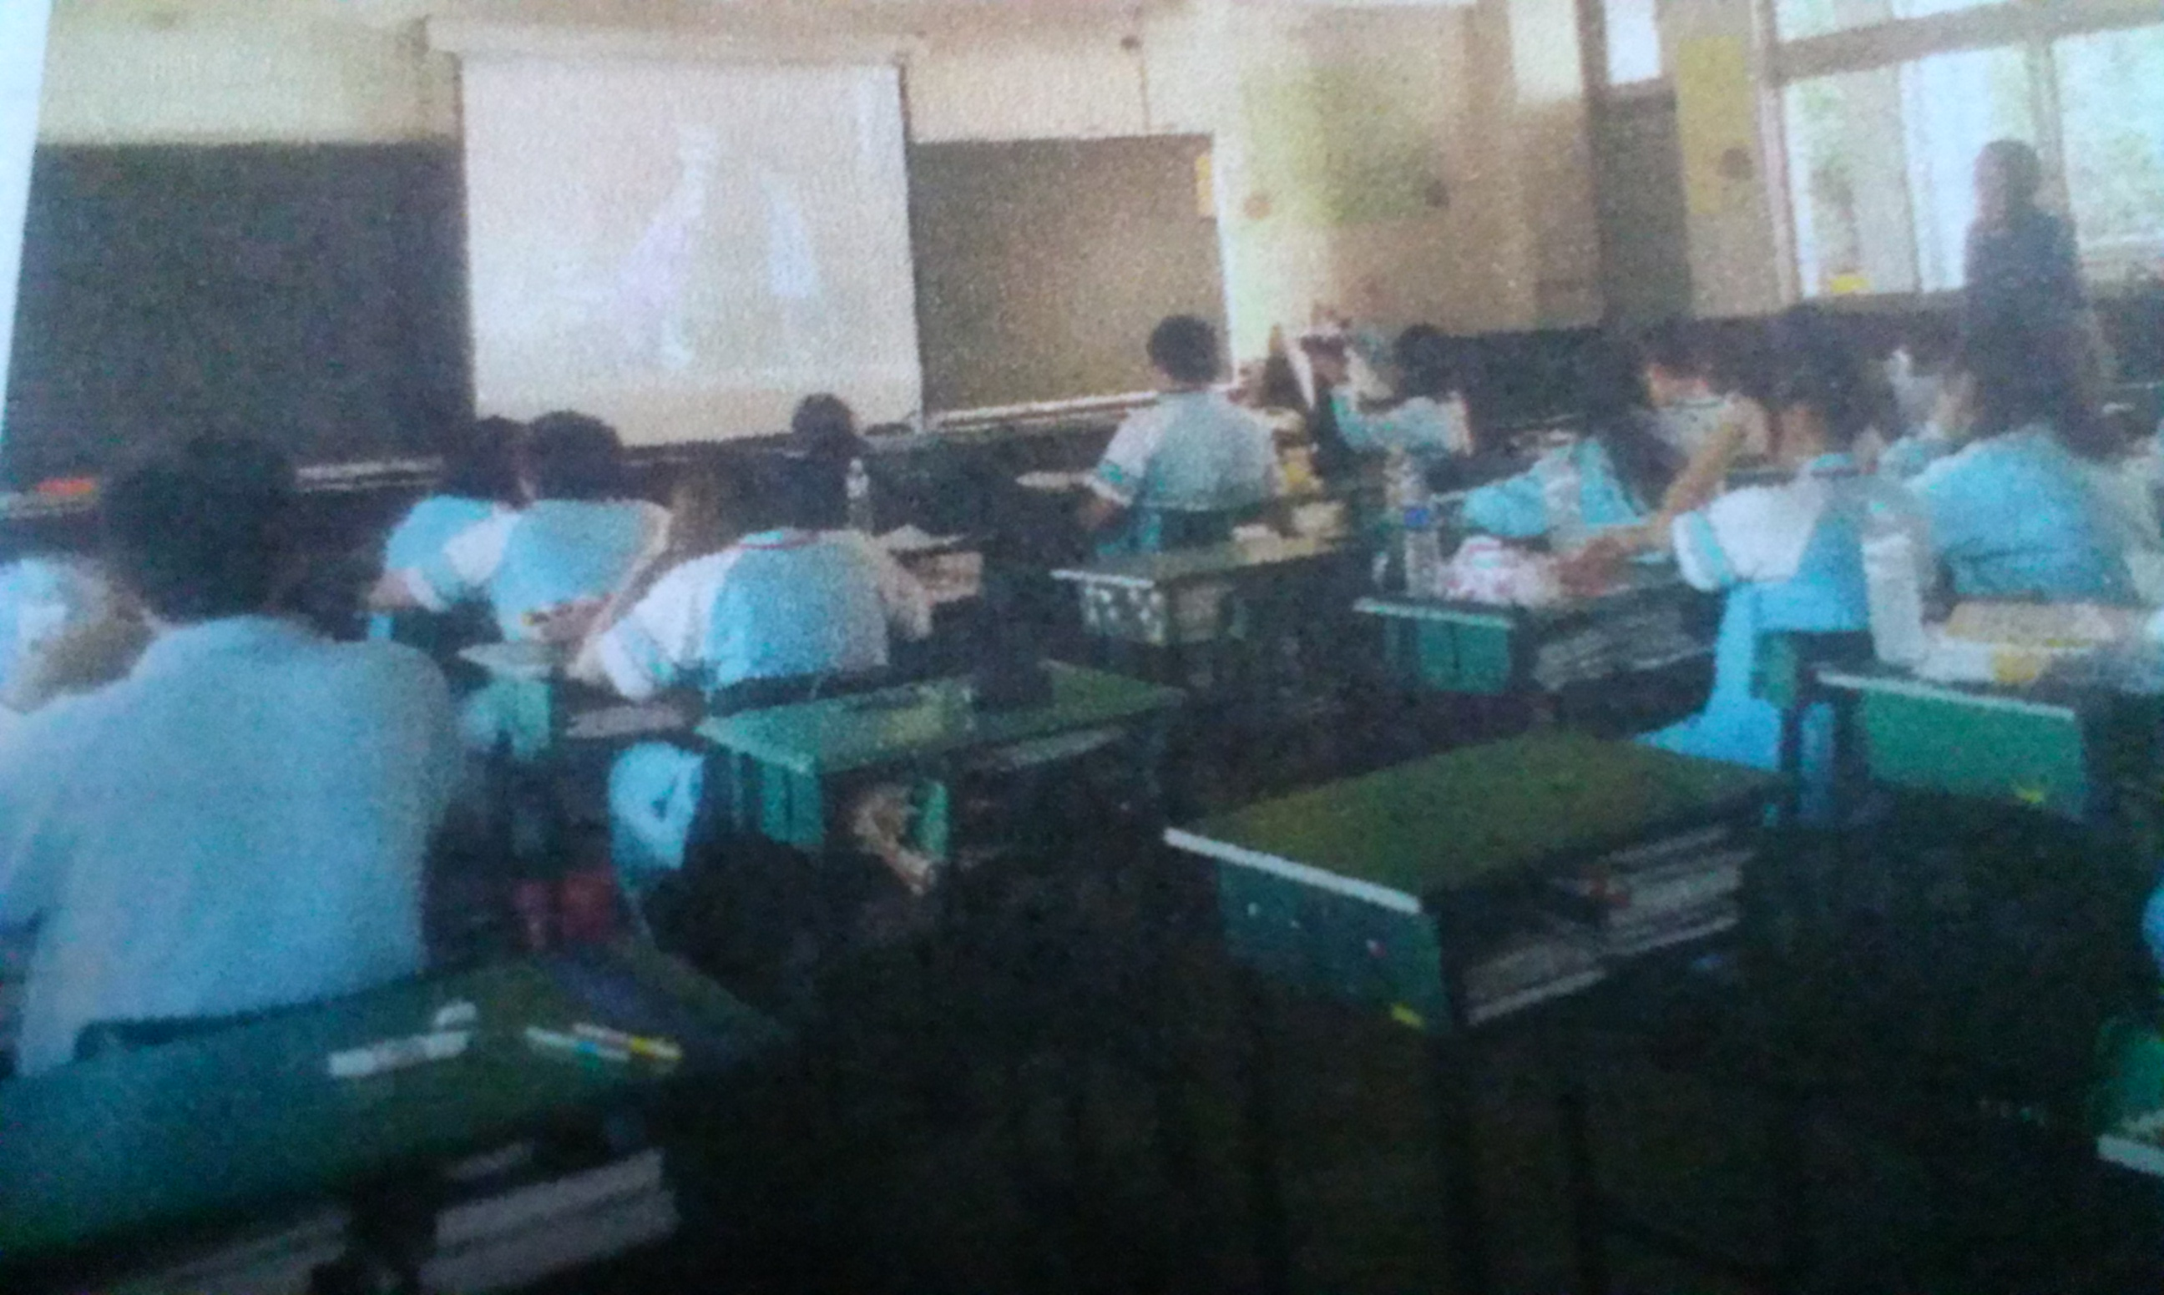
大家正在看搞笑的片段。 | 每個人都很認真。
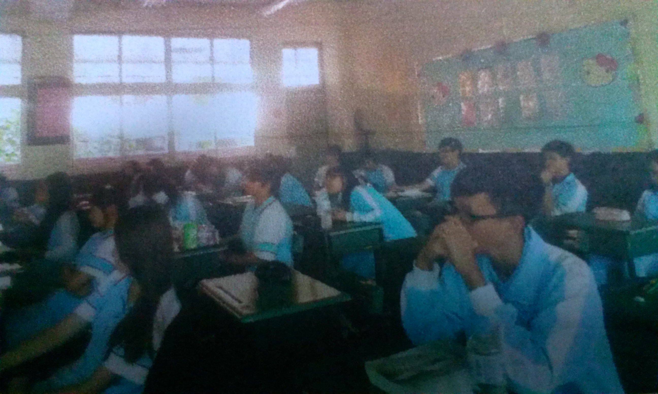 | 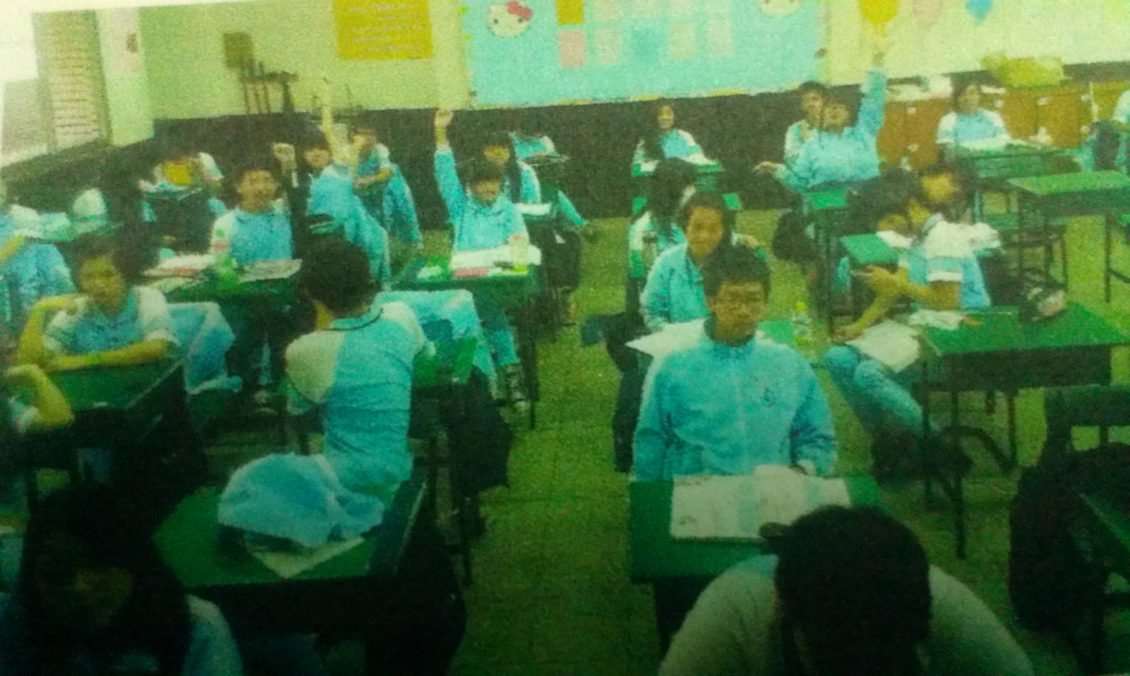
討論劇情。 | 踴躍發表意見。

